MINUTA DE REUNIÓN
Preselección técnica de proyectos GCR Oriental
Segunda Convocatoria a Particulares · Criterios técnicos, sociales y ambientales
Órgano | Gerencia de Control Regional Oriental
Tipo de reunión | Preselección técnica de proyectos (criterios técnicos, sociales y ambientales)
Fecha y hora | 16 de junio de 2026, 08:00 a 09:30 h
Modalidad | Reunión de Microsoft Teams
Convocante | Claudia Marcela Meza Vega (SENER)
Elaboró la minuta | DGMESNIE — Unidad del Sistema Nacional de Información Energética
Asistentes

NOMBRE | CARGO | ÁREA
Claudia Marcela Meza Vega | — | SENER
Pedro Guillermo Padrón Alvarado | — | —
Ofelio Gaona López | — | —
Gabriela Aparicio Rangel | — | CFE
José María Rivera Fosado | — | —
Víctor Nolasco Miguel | — | CFE
Antonino López Ríos | — | CENACE
Gerónimo Ramírez Popo | — | —
Raúl Adame Ortiz | — | SENER
Alí Gervacio Hernández | — | —
Jocelyn Gabriela Velázquez Naranjo | — | SENER
Rubén Martínez Alonso | — | CENACE
José Luis Díaz Selvas | — | —
Javier Sasso Celaya | — | SENER
Moisés Salazar Espino | — | —
José Edmundo Martínez Camargo | — | —
Gabriel Rosas Martín Del Campo | — | —
Enrique Hernández Álvarez | — | —
Gilberto Valencia Félix | — | —
Luis Enrique Ángeles Cervantes | — | —
David Salvador Velasco Olmos | — | CFE
Tania Areli Salazar Terán | — | —
Julio César Guadalupe Rivera Pizaña | — | —
Raúl García Kasusky | — | —
Daniel Álvarez Hernández | — | —
Daniel Hilario Flores Vargas | — | SENER
Orden del día

• 1. Presentación de proyectos (universo nacional de 49 proyectos fotovoltaicos, 4,698 MW).
• 2. Revisión de los proyectos preseleccionados de la Gerencia de Control Regional Oriental.
Desarrollo de temas

1. Contexto y criterios de preselección
Se expuso el ajuste del universo de proyectos a nivel nacional y la alineación con el plan de expansión de generación renovable de CFE. Se acordó privilegiar la entrada en operación, antes del término del periodo (diciembre de 2029), de los proyectos ubicados en las áreas Occidental, Oriental y Central. Como criterio técnico se priorizan los proyectos mayores a 60 MW; respecto de los proyectos menores a 5 MW, se determinó considerarlos siempre que se interconecten en la red general de distribución (RGD).
2. Preselección de la GCR Oriental
De manera preliminar se preseleccionaron 10 proyectos en la Gerencia Oriental. Los proyectos sombreados en verde coinciden con la evaluación de CENACE (por ejemplo, Álamo I). Se identificó coincidencia con CFE en 8 de 10 proyectos, además de Antares Energy Center y Alborada Solar; este último se interconecta en 115 kV en la zona de Papantla y puede operar como punto de inyección al sistema. La capacidad contratada de la preselección Oriental sería del orden de 1,430 MW. Para los estudios de interconexión se utiliza la capacidad contratada, por ser la que efectivamente se inyecta.
3. Proyectos excluyentes y mutuamente excluyentes
Se determinó que San Martín y Antares Energy Center son mutuamente excluyentes (solo procede uno, del orden de 360 MW); se define cuál se incorpora y el otro queda como reserva. Se acordó que los proyectos excluyentes no se descartan de entrada: CFE puede elegir el de mejor propuesta (PPA) y someterlo a competencia.
4. Revisión social y ambiental
Sobre el universo de 49 proyectos existe un preanálisis de focos rojos. Requieren revisión de situación social los proyectos ubicados en Oaxaca, Puebla y Tlaxcala. Se identificaron con riesgo social los proyectos Coyote Solar, Gómez Farías y Barajas, correspondientes a otras gerencias. Cuatro proyectos ubicados en Hidalgo (Tulancingo) se descartan de entrada por riesgo social, ambiental y territorial.
5. Coordinación
Se acordó que la ventanilla de intercambio de información sea Claudia Marcela Meza Vega y Antonino López Ríos por parte de SENER, y Gabriela Aparicio Rangel por parte de CFE, a fin de no duplicar ni mezclar la información.
Acuerdos

• 1. Se utiliza la capacidad contratada (menor o igual a la capacidad neta de inyección).
• 2. Se dan de alta los proyectos pequeños, siempre que se interconecten en la red general de distribución.
• 3. Se cuenta con una lista de proyectos conciliados con CFE; solo existe un proyecto excluyente; posteriormente se filtrará por impacto social. Claudia Meza comparte la lista.
• 4. CFE comparte el listado final con la SPTE y con CENACE.
• 5. Se sube la presentación al chat de la reunión.
Matriz de compromisos

N° | COMPROMISO | RESPONSABLE | FECHA LÍMITE | ESTATUS
1 | Entregar propuesta técnica | Javier Sasso Celaya | 30 de abril | EN PROCESO
2 | Enviar la presentación | CFE | Por definir | PENDIENTE
3 | Revisar la base de datos | DGMESNIE | Por definir | PENDIENTE
4 | Validar cifras finales | SENER / CFE / CENACE | Por definir | PENDIENTE
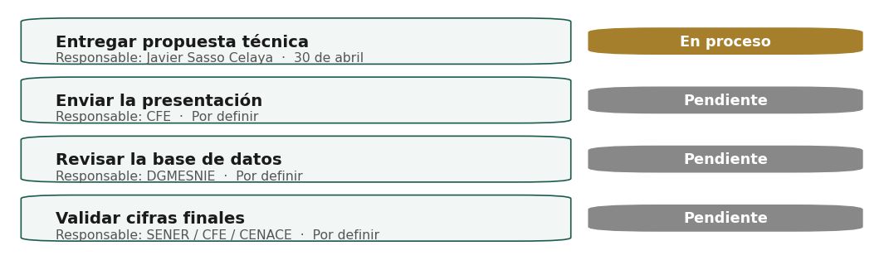
Figura 1. Semáforo de compromisos por estatus.
Riesgos

⚑ Riesgo
Falta información de otra área para cerrar la lista.
⚑ Riesgo
Pendiente el visto bueno jurídico (sustento normativo de la participación de CFE).
Decisiones relevantes

• Se aprueba la fase 1 de la preselección de la GCR Oriental.
• Se pospone el módulo geoespacial.
Proyectos preseleccionados GCR Oriental (preliminar)

PROYECTO | ENTIDAD | ESTATUS | OBSERVACIONES
Álamo I Solar | Veracruz | Preseleccionado | Coincide con CENACE
Loma Bonita Solar | Oaxaca | Preseleccionado | Pendiente revisión social
Tecamachalco Solar | Puebla | Preseleccionado | Pendiente revisión social
Proyecto Solar Las Cañas | Veracruz | Preseleccionado | —
Tirapeche Solar | Veracruz | Preseleccionado | —
Matraca Maya | Tlaxcala | Preseleccionado | Coincide con CENACE
Malva Solar | Veracruz | Preseleccionado | —
Veladero | Tabasco | Preseleccionado | Coincide con CENACE
Alborada Solar | Puebla | Preseleccionado | Punto de inyección en Papantla (115 kV)
Antares Energy Center | Tlaxcala | Excluyente | Mutuamente excluyente con San Martín
San Martín | Tlaxcala | Reserva | Excluyente con Antares Energy Center
4 proyectos en Hidalgo (Tulancingo) | Hidalgo | Descartados | Riesgo social, ambiental y territorial
⚠ Supuesto
La preselección por proyecto es preliminar; las decisiones definitivas quedan sujetas al filtrado de impacto social y a la confirmación de CENACE.
Próxima reunión

Fecha tentativa | Por definir
Temas propuestos | Cierre de la lista tras el cruce de impacto social; redes asociadas
Responsable de convocatoria | Claudia Marcela Meza Vega
Validación

ELABORÓ | REVISÓ | VISTO BUENO
DGMESNIE | Antonino López Ríos | Claudia Marcela Meza Vega

